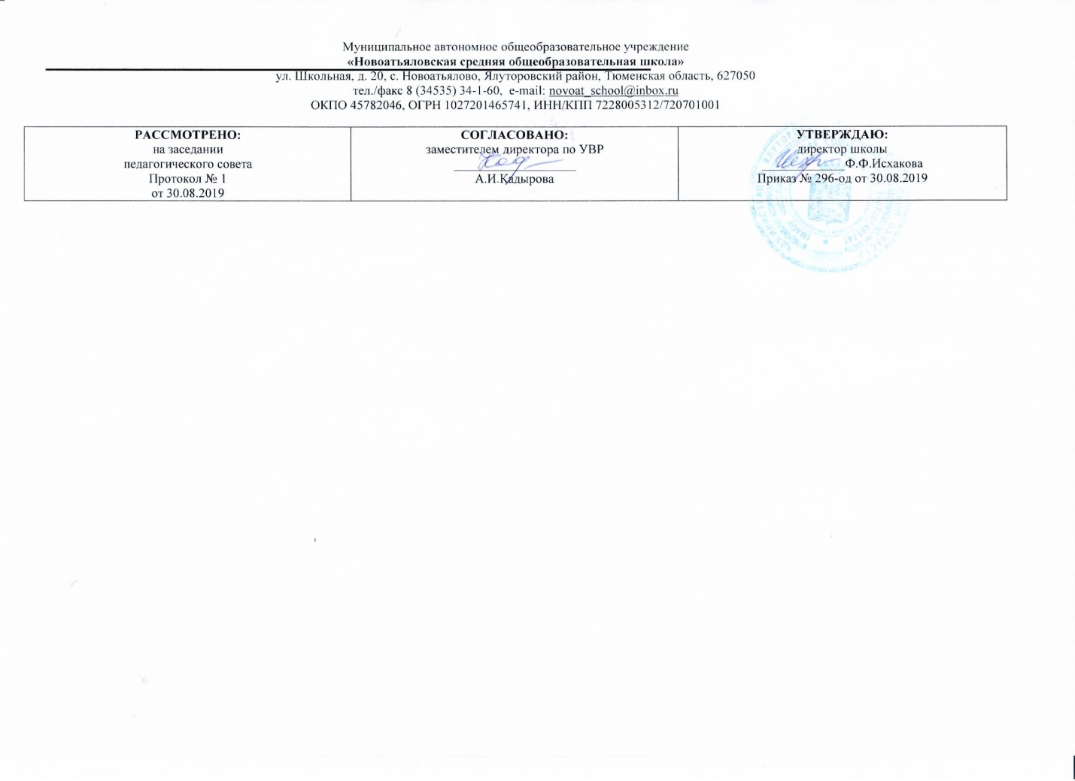

Рабочая программа

по учебному предмету
«русский язык»
11 класс
(среднее полное общее образование)

^{Составитель РП:Мирязова Е.Х.,}
учитель русского языка и литературы
высшая квалификационной категории

^{2019 г.}

Требования к уровню подготовки выпускников

В результате изучения курса русского языка ученик 11 класса должен
знать/понимать
  - функции языка; основные сведения о лингвистике как науке, роли старославянского языка в развитии русского языка, формах существования русского национального языка, литературном языке и его признаках;
  - системное устройство языка, взаимосвязь его уровней и единиц;
  - понятие языковой нормы, ее функций, современные тенденции в развитии норм русского литературного языка;
  - компоненты речевой ситуации; основные условия эффективности речевого общения;
  - основные аспекты культуры речи; требования, предъявляемые к устным и письменным текстам различных жанров в учебно-научной, обиходно-бытовой, социально-культурной и деловой сфере общения;
уметь
  - проводить различные виды анализа языковых единиц; языковых явлений и фактов, допускающих неоднозначную интерпретацию;
  - разграничивать варианты норм, преднамеренные и непреднамеренные нарушения языковой нормы;
  - проводить лингвистический анализ учебно-научных, деловых, публицистических, разговорных и художественных текстов;
  - оценивать устные и письменные высказывания с точки зрения языкового оформления, эффективности достижения поставленных коммуникативных задач;
  - объяснять взаимосвязь фактов языка и истории, языка и культуры русского и других народов;
аудирование и чтение
  - использовать разные виды чтения (ознакомительно-изучающее, ознакомительно-реферативное и др.) в зависимости от коммуникативной задачи;
  - извлекать необходимую информацию из различных источников: учебно-научных текстов, справочной литературы, средств массовой информации, в том числе представленных в электронном виде на различных информационных носителях;
  - владеть основными приемами информационной переработки устного и письменного текста;
говорение и письмо
  - создавать устные и письменные монологические и диалогические высказывания различных типов и жанров в социально-культурной, учебно-научной (на материале изучаемых учебных дисциплин), деловой сферах общения; редактировать собственный текст;
  - применять в практике речевого общения основные орфоэпические, лексические, грамматические нормы современного русского литературного языка; использовать в собственной речевой практике синонимические ресурсы русского языка;
  - применять в практике письма орфографические и пунктуационные нормы современного русского литературного языка;
  - соблюдать нормы речевого поведения в различных сферах и ситуациях общения, в том числе при обсуждении дискуссионных проблем;
использовать приобретенные знания и умения в практической деятельности и повседневной жизни для:
  - осознания русского языка как духовной, нравственной и культурной ценности народа; приобщения к ценностям национальной и мировой культуры;
  - углубления лингвистических знаний, расширения кругозора в области филологических наук и получения высшего филологического образования;
  - совершенствования коммуникативных способностей; развития готовности к речевому взаимодействию, межличностному и межкультурному общению, сотрудничеству;
  - увеличения продуктивного, рецептивного и потенциального словаря; расширения круга используемых языковых и речевых средств; совершенствования способности к самооценке через наблюдение за собственной речью;
  - развития интеллектуальных и творческих способностей, навыков самостоятельной деятельности, использования языка для самореализации, самовыражения в различных областях человеческой деятельности;
  - удовлетворения познавательных интересов в области гуманитарных наук;

Содержание учебного предмета «Русский язык»
Публицистический стиль речи
Особенности публицистического стиля речи. Средства эмоциональной выразительности в публицистическом стиле. Очерк, эссе.
Устное выступление. Дискуссия. Использование учащимися средств публицистического стиля в собственной речи.
Художественный стиль речи
Общая характеристика художественного стиля (языка художественной литературы): образность, средств, языковых средств других стилей, выражение эстетической функции национального языка.
Язык как первоэлемент художественной литературы, один из основных элементов структуры художественного произведения.
Источники богатства и выразительности русской речи. Изобразительно-выразительные возможности морфологических форм и синтаксических конструкций. Стилистические функции порядка слов.
Основные виды тропов, их использование мастерами художественного слова. Стилистические фигуры, основанные на возможностях русского синтаксиса.
Анализ художественно-языковой формы произведений русской классической и современной литературы, развитие на этой основе восприимчивости художественной формы, образных средств, эмоционального и эстетического содержания произведения.
Разговорный стиль
Общие сведения о языке
Язык как система. Основные уровни языка.
Нормы современного русского литературного языка, их описание и закрепление в словарях, грамматиках, учебных пособиях, справочниках. Роль мастеров художественного слова в становлении, развитии и совершенствовании языковых норм.
Выдающиеся ученые-русисты.
Сложное предложение
Обобщающее повторение синтаксиса. Грамматическая основа простого предложения, виды его осложнения, типы сложных предложений, предложения с прямой речью. Сложносочиненное предложение.
Сложноподчиненное предложение . Бессоюзное предложение.
Принципы и функции русской пунктуации. Смысловая роль знаков препинания. Роль пунктуации в письменном общении. Факультативные и альтернативные знаки препинания. Авторское употребление знаков препинания.
Синтаксическая синонимия как источник богатства и выразительности русской речи.
Синтаксический разбор словосочетания, простого и сложного предложений, предложения с прямой речью.
Повторение. Подведение итогов года.

Тематическое планирование уроков русского языка для 11 класса
№ |  | Кол-во часов |  | Тема урока
1 |  | 1 |  | Вводный урок Общие сведения о языке
2 |  | 1 |  | Р.Р. Публицистический стиль, его особенности
3 |  | 1 |  | Входящий контроль. Повторение материала по орфографии. Выполнение заданий ЕГЭ 7,8,9,10,11
4 |  | 1 |  | Синтаксис. Пунктуация. Синтаксические нормы. ССП
5 |  | 1 |  | Основные единицы синтаксиса. Словосочетание.
6 |  | 1 |  | Словосочетание. Виды связи в словосочетаниях
7 |  | 1 |  | Практикум по теме «Виды подчинительной связи слов в словосочетании». Выполнение заданий ЕГЭ
8 |  | 1 |  | Контрольная работа
9 |  | 1 |  | Р.Р.Художественный стиль. Выполнение заданий типа задание 26 ЕГЭ.
10 |  | 1 |  | Грамматическая основа предложения. Способы выражения подлежащего и сказуемого.
11 | 1 |  | Типы сказуемых. СПП
12 | 1 |  | Практикум по теме «Грамматическая основа предложения». Выполнение заданий 7,8 ЕГЭ
13 | 1 |  | Тире между подлежащим и сказуемым
14 | 1 |  | Урок-практикум по теме «Тире между подлежащим и сказуемым»
15 | 1 |  | Р. Р. Разговорный стиль.Виды ошибок.
16 | 1 |  | Обособление определений
17 | 1 |  | Обособление приложений. Обращение. Знаки препинания при обращении. Диалог
18 | 1 |  | Урок-практикум по теме «Обособленные определения и приложения». Выполнение заданий 22,26 ЕГЭ
19 | 1 |  | Обособление обстоятельств, выраженных деепричастиями и деепричастными оборотами.
20 | 1 |  | Обособление обстоятельств, выраженных существительными или наречиями
21 | 1 |  | Урок-практикум по теме «Обособленные обстоятельства». Выполнение заданий 3, 20 ЕГЭ
22 | 2 |  | Р. Р. Практикум по КИМам. Выполнение заданий 12,13,14
23 | 1 |  | Знак препинания в предложениях с однородными членами предложения, соединёнными союзами. Выполнение заданий 22, 19
24 | 1 |  | Обобщающие слова при однородных членах предложения.
25 | 1 |  | Контрольная работа
26 | 1 |  | Односоставные предложения.
27 | 1 |  | Способы выражения главного члена в безличном предложении.
28 | 1 |  | Урок-практикум по теме «Односоставные предложения»
29 | 1 |  | Р.Р.Культура речи.. Общая характеристика.
30 | 1 |  | Запятая в конструкциях с союзом КАК
31 | 1 |  | Знаки препинания в предложениях с вводными словами и предложениями
32 | 1 |  | Сложное предложение с сочинительными и подчинительными союзами. .
33 | 1 |  | Знаки препинания в бессоюзных сложных предложениях.

